Урок 1. Определение геометрической прогрессии.
Формула n-го члена геометрической прогрессии.

Цели урока.
Образовательные цели: дать определение геометрической прогрессии как числовой последовательности особого вида, вывести формулу n-го члена геометрической прогрессии; сформировать умение в применении полученной формулы.
Развивающие цели: развивать: логическое мышление, математическую речь, умение кратко записывать информацию на математическом языке, познавательный интерес учащихся.
Воспитательные цели: воспитывать самостоятельность, аккуратность при решении задач, а также умение самостоятельно добывать знания; воспитывать умение преодолевать трудности.

Тип урока - урок изучения нового материала и первичного закрепления новых знаний.

Оборудование: проектор, компьютер, экран, презентация.

Ход урока.
- Организационный момент. (Слайд 1.)

Закончился XX век.
Куда стремится человек?
Изучен космос и моря,
Строенье звёзд и вся Земля.
Но математиков зовёт
Известный лозунг:
“Прогрессио – движение вперёд”.

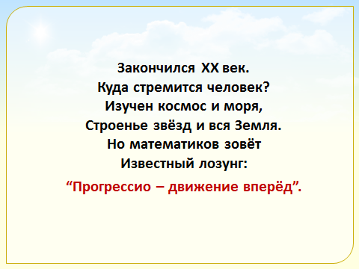

Мы продолжаем изучение числовых последовательностей и сегодня познакомимся с последовательностью особого вида.

Сообщить тему урока, сформулировать основную цель. (Слайд 2.)

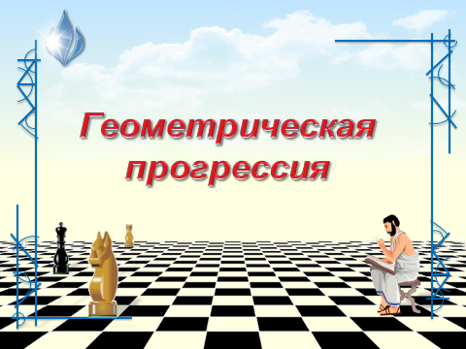

- Актуализация знаний учащихся. Повторить всё об арифметической прогрессии. (Слайд 3)
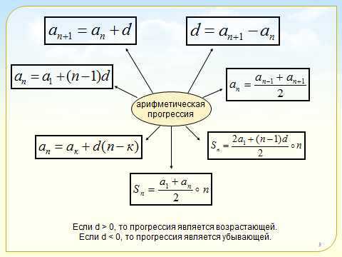

- Подготовка к восприятию нового .
Известна задача-легенда, которая относится к началу нашей эры – (Слайд 4-7)

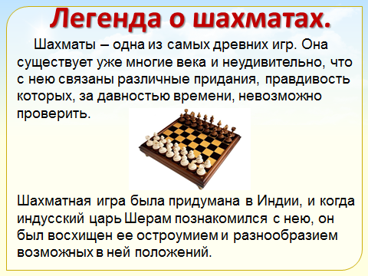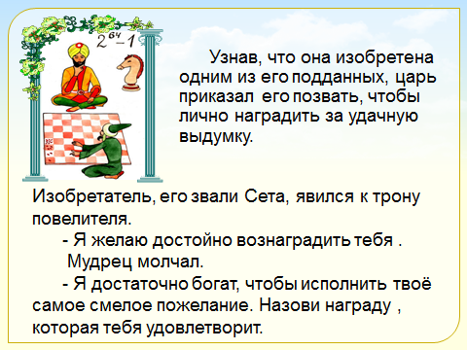

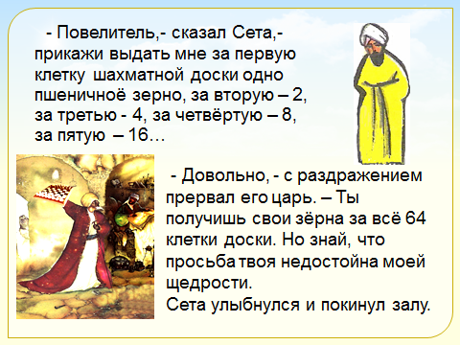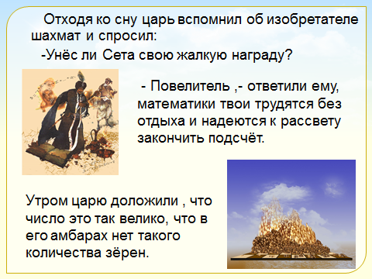
Шахматы – одна из самых древних игр. Она существует уже многие века и неудивительно, что с нею связаны различные придания, правдивость которых, за давностью времени, невозможно проверить.
Шахматная игра была придумана в Индии, и когда индусский царь Шерам познакомился с нею, он был восхищен ее остроумием и разнообразием возможных в ней положений. Царь Шерам позвал к себе изобретателя шахматной игры, своего подданного Сету, чтобы наградить его за остроумную выдумку.
Изобретатель, его звали Сета, явился к трону повелителя.
- Я желаю достойно вознаградить тебя .
Мудрец молчал.
- Я достаточно богат, чтобы исполнить твоё самое смелое пожелание. Назови награду, которая тебя удовлетворит.
- Повелитель,- сказал Сета,- прикажи выдать мне за первую клетку шахматной доски одно пшеничное зерно, за вторую – 2, за третью - 4, за четвёртую – 8, за пятую – 16…
- Довольно, - с раздражением прервал его царь. – Ты получишь свои зёрна за всё 64 клетки доски. Но знай, что просьба твоя недостойна моей щедрости.
Сета улыбнулся и покинул залу.
Отходя ко сну царь вспомнил об изобретателе шахмат и спросил:
-Унёс ли Сета свою жалкую награду?
- Повелитель ,- ответили ему, математики твои трудятся без отдыха и надеются к рассвету закончит подсчёт.
Утром царю доложили , что число это так велико, что в его амбарах нет такого количества зёрен.
Здесь изложение легенды прерывается учителем, оставляя интригу для следующих уроков.
Определите последовательность чисел, по какому правилу получен этот ряд чисел. – (Слайд 8).

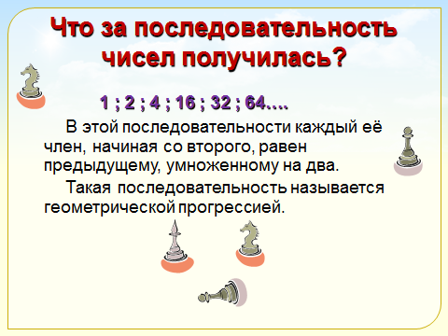

- Изучение нового материала.
Дать определение геометрической последовательности – (Слайд 9).

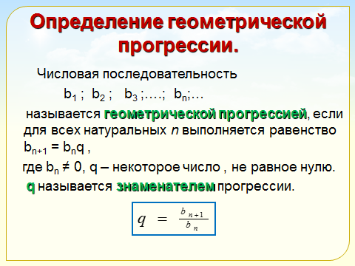

Примеры геометрической прогрессии – (Слайд 10, 11).

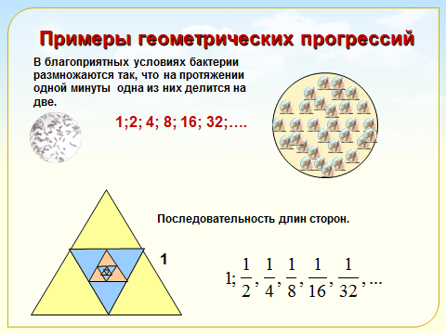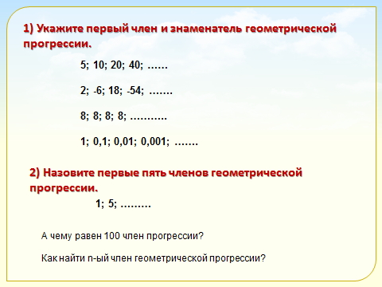

Вывод формулы n – го члена геометрической прогрессии – (Слайд 12).

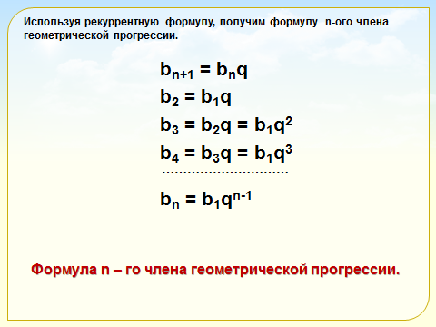

- Закрепление новых знаний.
Задача №1 (Слайд 13)
Найти седьмой член геометрической прогрессии, если b₁ = 27, q = .
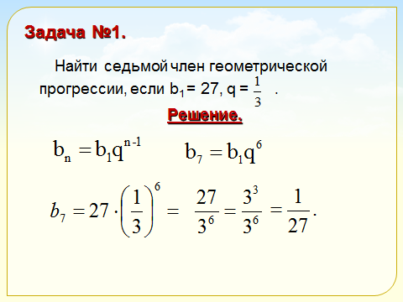

Задача №2 (Слайд 14)
b₁ = 2, b₂ = 6, b_{n}= 486
n-?

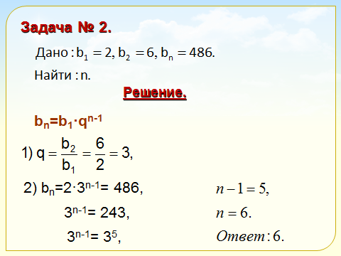

Задача №3 (Слайд 15-16)
На луг площадью 12800 м² попали семена одуванчика и со временем заняли 50м². При благоприятных условиях одуванчик размножаясь, занимает площадь в двое большую, чем в прошлом году. Через сколько лет одуванчики займут весь луг?
Какие элементы геометрической прогрессии вы увидели в условии задачи?
Чему равно b₁? b_{n}?
Чуму равен знаменатель этой геометрической прогрессии?
Что нужно найти?
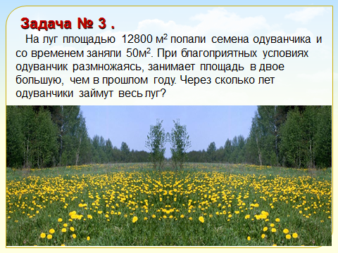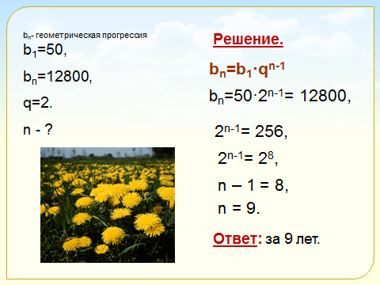

- Самостоятельная работа.
№625(а), 627(а) самостоятельное решение, двое учащихся работают на откидных досках, проверка решения.
Дополнительно: №625(в)

- Итог урока. Домашнее задание(Слайд 17)

